### 短信验证码系列（二）

#### 0X01（四位数验证码爆破）：

原理：在我们收到验证码的时候会有一个时间限制，比如60s、五分钟内、24小时内失效，但是往往这些验证码都不会在这个时间内失效，此时我们就可以考虑爆破验证码来获取认证。

（其实此处还有一个漏洞就是如果验证码在规定时间内没有失去效果，也是可以提交的）

**常见存在漏洞的功能点：**

1. 修改密码功能点：修改密码时不需要输入原密码，网站通过验证码决定是否是本用户修改，并且网站的验证码机制没有时间（或者时间在一分钟以外最好，方便爆破）和次数限制，
2. 用户注册点：如果可以爆破验证码，此时我们就可以获取任意用户注册漏洞，等级在中 高危 赏金可以达到四位数
3. 支付功能点：如果支付时是通过短信验证，而且还是四位数的验证码，也可以尝试爆破

**总而言之只要遇见短信验证的地方都可以尝试**

**爆破验证码最好是爆破四位的，六位的话可能需要更多时间。**

#### 0X02（操作）：

1. 工具：BURP
2. 操作：

在短信验证码处抓包，发送到intrudre进行爆破

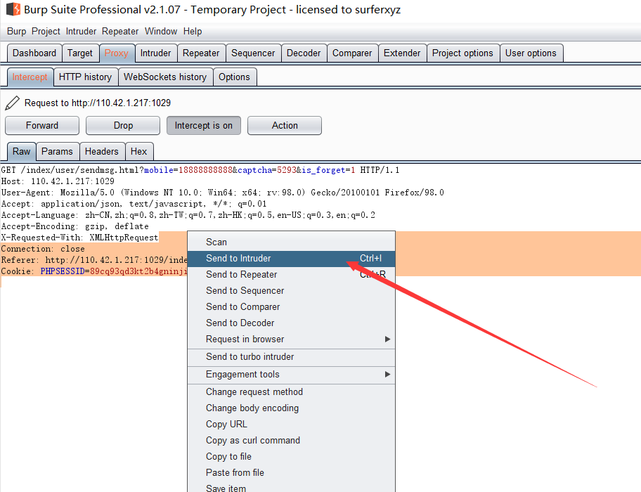

鼠标左键选择要爆破的位置，然后点击add即可

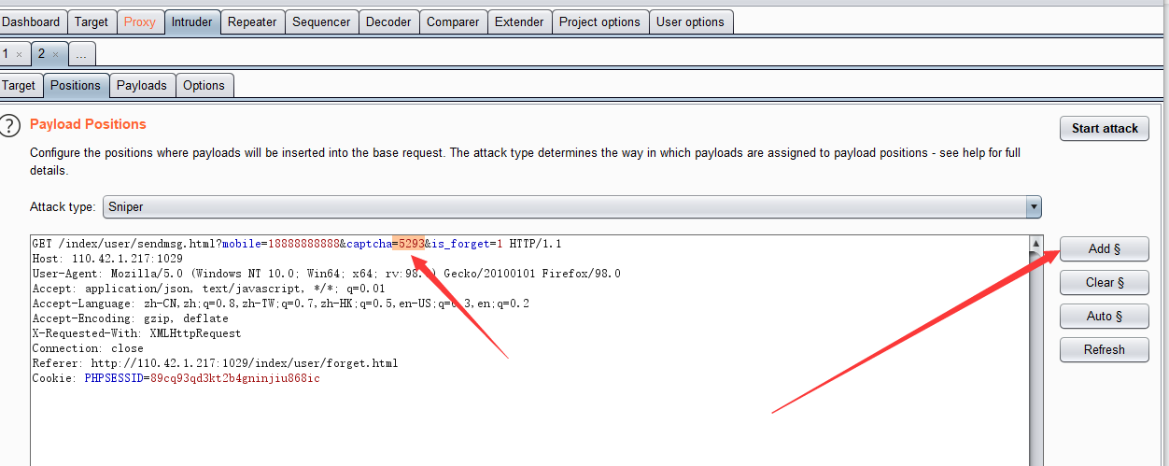

接下来在第三个模块选择爆破方法：（各种爆破方法去b站学习），最后点攻击即可。

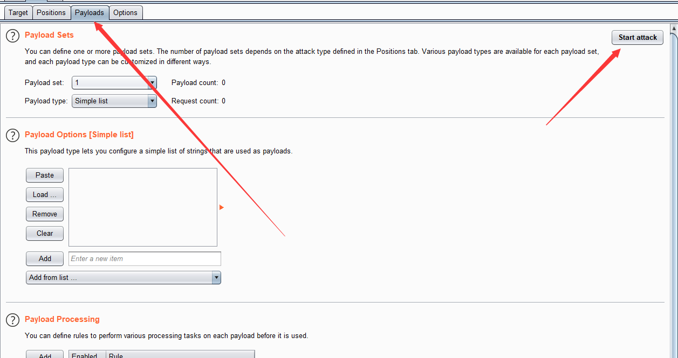

#### 0X03（案例）：

